中创数控设备科技有限公司
公司简介
公司机构人员素质高，上进，产品技术含量高，敢于创新。质量管理体系完善，售后服务良好。专业的人才队伍,从软件开发,到硬件设计制造。公司引进先进的管理理念和激励机制,结合实际,以逐步形成一套独特的管理模式.以开放的心态,与各科研机构,紧密合作,为公司构建了坚实的技术平台.本公司秉持"服务第一,顾客至上"的经营宗旨,持“质量第一，不断创新”的经营理念，以高质量的产品及完善的售后服务满足客户！
去毛刺磁力抛光系列产品相关说明

一．原理：
打破传统，去毛刺磁力研磨机是利用超强的电磁力，产生涡流，带动并传导细小的研磨不锈钢棒，不锈钢棒高速流动，调头等动作，在精密零件各个表面及内孔滑动，达到去除毛刺抛光，清洗等精密研磨去毛刺效果。
二．特点：
1.轻铁类金属、非铁类金属、硬质塑料等精密零件成品，去除毛边、倒角、抛光、洗净等精密研磨工作一次完成
2.不规则状零件、孔内、管内、死角、夹缝等皆可研磨加工
3.加工速度快，操作简单安全，成本低
4.成品加工后不变形，不影响工件精密度
5.机种齐全，可设计专用机种
三．用途：
1.去除精密零件毛刺精密研磨
2.去除氧化薄膜工作
3.油迹成品表面抛光处理
4.锈蚀去除处理
5.烧结发黑痕迹处理
6.金饰业打磨洗净工作
四．适合行业产品：
1.精密冲压零件
2.硬塑胶热注件
3.镁铝压铸零件
4.锌铝压铸零件
5.精密弹簧，弹片零件
6.电子，计算机，通信零件
7.走心，走刀，CNC自动车床零件
8.航天，医疗零件
五．说明：
1.研磨速度快，平均一次研磨时间约5分至15分钟左右，配双加工槽替换工件快，可在机器运转中交换研磨零件
2.操作简单，绝对安全，一人可操作数台机器
3.成本低，不锈钢针为半永久性磨材，消耗极低，唯一的耗材为研磨液
4.无污染，研磨液是含97%水份，故无毒性及发生火灾之虞，完全符合环保排放标准
5.研磨完成后，工件好处理，可用筛网，筛筒，电磁力，或分离机轻易将工件及不锈钢针分离
6.不锈钢针有直径0.2-5MM至1.2-10MM可供选择
六．设备图片：
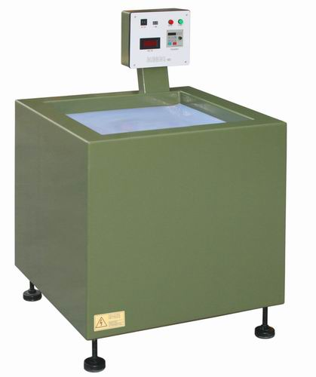

公 司：中创数控设备科技有限公司
联 系 人：萧广东
职 务：经理
电 话：0512 - 66193671
传 真：0512 - 66193672
手 机：13915563319 18912647123
公司地址：江苏省苏州市吴中区甪直镇东庄浜200号
邮 箱：kongzhongyiliao@163.com
邮政编码：215217

